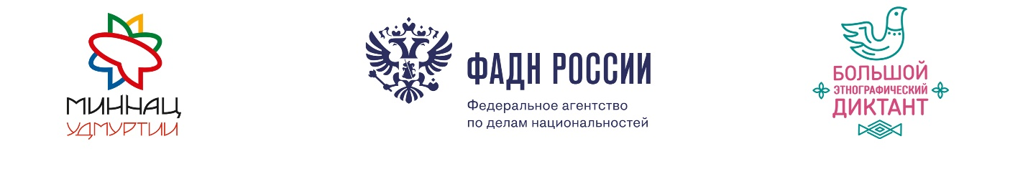
Пресс-релиз
Большой этнографический диктант пройдет в Вологодской области
Всероссийская акция «Большой этнографический диктант» пройдет в каждом субъекте Российской Федерации накануне Дня народного единства, 2 ноября.
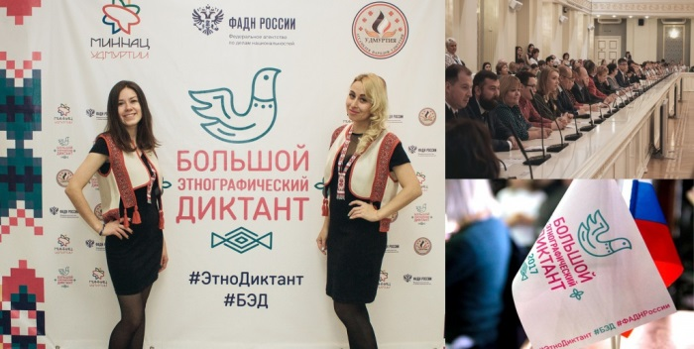
Участниками Диктанта могут стать жители России и зарубежных стран, владеющие русским языком, независимо от образования, социальной принадлежности, вероисповедания и гражданства. Возрастных ограничений нет.
Диктант позволит оценить уровень этнографической грамотности населения, их знания о народах, проживающих в России. Он привлечет внимание к этнографии как науке, занимающей важное место в гармонизации межэтнических отношений.
Задания диктанта будут состоять из 30 вопросов: 20 вопросов – общих для всех и 10 региональных, уникальных для каждого субъекта. На написание диктанта участникам даётся 45 минут. Максимальная сумма баллов за выполнение всех заданий – 100.
Для тех, кто по каким-либо причинам не сможет проверить свои знания на региональных площадках, на сайте Большого этнографического диктанта www.miretno.ru со 2 по 4 ноября будет организовано онлайн-тестирование.
В России масштабная акция проводится уже третий год подряд. В 2017 году мероприятие получило статус международного – к участию присоединились страны СНГ.
Правильные ответы на задания и разбор типичных ошибок будут опубликованы на сайте www.miretno.ru 10 ноября 2018 года, публикация индивидуальных результатов – 12 декабря 2018 года.
В прошлом году Диктант написали 367 тыс. человек на 2600 площадках в России и за рубежом.
Проект осуществляется при поддержке Фонда президентских грантов.

Подробную информацию о всероссийской акции «Большой этнографический диктант» можно узнать на сайте: www.miretno.ru
Официальная группа ВКонтакте: https://vk.com/miretno

Место проведения диктанта в п. Кадуй:
Площадка № 27, МБОУ «Кадуйская СШ», ул. Энтузиастов, 8-а
Начало написания диктанта – 10.00, регистрация участников начинается в 9.30
Куратор площадки – методист школы Шишкина Алина Семеновна.


«Тема культур и традиций народов России неисчерпаема и не может уместиться в 30 вопросах этнографического диктанта. Но наша задача заключается в том, чтобы после этой акции у жителей России появилось желание изучать свои корни, традиции своих предков, узнавать больше о тех, кто живет рядом. Потому что знание является основой для взаимного уважения и согласия между людьми разных национальностей»
Баринов Игорь Вячеславович
Руководитель Федерального агентства по делам национальностей

